目录

【数据结构】 3

线性表 3

栈 3

队列 3

树和二叉树 3

图 5

【二叉搜索树与红黑树】 5

二叉搜索树 5

红黑树 5

【插入排序&归并排序】 5

插入排序 5

分治法 5

归并排序 5

【最大子数组 & Strassen算法】 5

最大子数组 5

Strassen算法 5

【堆排序】 6

堆 6

几个核心算法 6

Priority queue 6

【快速排序、决策树、计数排序】 6

快速排序 6

决策树 6

计数排序 6

【算法复杂度】 6

【递归式求解】 7

代换法 7

递归树法 7

主方法 7

【动态规划】 7

矩阵乘 7

DP性质 7

最长公共子序列（LCS） 7

【贪心策略】 7

整数背包&分数背包 7

相关性质 7

哈夫曼编码 7

【图的表示与搜索】 8

图的表示 8

图的搜索 8

【Dijkstra算法&MST】 8

Dijkstra算法 8

MST 8

【NP完全性】 8

几个关键概念 8

两种问题 8

几个关键词 8

【近似算法】 9

概念 9

定点覆盖 9

TSP 9

【其它】 9

斐波那契数列 9

# 【数据结构】

## 线性表

【写代码或者计算程序的复杂度】

对于一个线性表，如果需要频繁使用插入操作，则更优的实现方式是________（顺序存储/链式存储）。

答案：链式存储

## 栈

王道（改） 假定使用数组a[n]存储一个栈，用top表示栈顶指针，用top == -1表示栈空，并已知栈未满，则元素x进栈时执行的操作为a[top++] = x。 ( )

答案：F。应为 a[++top]=x

王道（改） 3个不同元素依次进栈，中途可以出栈，能得到_____种不同的出栈序列。

答案：5

~~TAOCP 2.2.1-2 [15]（改） 按照123456的顺序入栈，中途可以弹出，问能否得到出栈顺序154623？~~

~~答案：不能。因为只有在3插入之前从栈中移出2，才能让2排在3前~~

## 队列

408真题（改） 工厂里某一道工序内有n条传送带，每个传送带的入口和出口每次均只能通过一个货物，工序开头和末尾各有一个分拣机，每次可以选择某一条传送带将一个货物送入或传出，传送带上货物的数量不限。现在有编号为1~9的货物，达到该工序的顺序是8, 4, 2, 5, 3, 9, 1, 6, 7，若期望货物传出的顺序为1~9，则n至少为_____。

答案：4。

## 树和二叉树

TAOCP 2.3-21 [M22]

如果一棵树属具有 $n_{1}$ 个 $1$ 度结点， $n_{2}$ 个 $2$ 度结点，…， $n_{m}$ 个 $m$ 度结点，那么它有多少个叶结点？

答案： $1+0⋅n_{1}+1⋅n_{2}+…+\left(m-1\right)⋅n_{m}$

【注：简化版本是二叉树的结论，叶结点数目=度为2的结点数+1，或者考察上式的特例， $n_{0}=1⋅n_{1}+2⋅n_{2}+1$】

TAOCP 2.3.1-4 [20]

定义一种新的遍历顺序：(a) 访问根 (b) 遍历右子树 (c) 遍历左子树。这种新的顺序与已经讨论的三种序有什么简单的关系吗？

答案：它是后序的逆

TAOCP 2.3.2-4 [19]

下面的陈述是真还是假？“在前序和后序下，一棵树的叶结点皆以相同的相对次序出现”

答案：为真。

~~TAOCP 2.3.2-20 [M22]（改）~~

~~证明：树中结点u是v的祖先，当且仅当前序遍历序列中u在v之前，且后序遍历中u在v之后。~~

【注：简化版本可以改成判断题】

TAOCP 2.3-8 [03]（改）以两个结点一个为根一个为叶结点的二叉树为例，可以看到，二叉树不是树的特殊情况（ ）

答案：正确。对于二叉树而言，子结点在左和在右是不一样的，因为对于二叉树而言，空结点也是结点。然而在有序树中，这两棵树是一样的。

【注：或许直接问二叉树就是度为2的树，更不容易做错？】

王道（改） 约定只有一个结点的二叉树其深度为1。设二叉树只有度为0和2的结点，其总的结点个数为13，则该二叉树的最大深度为_____。

答案：7

王道（改） 表达式二叉树T = (第一操作数) (运算符) (第二操作数)，其中第一操作数、第二操作数也是表达式二叉树，分别为表达式二叉树T的左子树和左子树。

绘制表达式二叉树时，需要注意计算的优先级。因为使用表达式二叉树时，先分别计算左右子树的值，再对其使用运算符。

对于表达式：

$$a×\left(b+c\right)-d$$

1. 绘制其表达式二叉树，若有多种可能的形式，画出任意一种即可。
2. 写出该表达式的后缀表达式。
3. 我们可以使用栈来计算后缀表达式，从左至右依次读取后缀表达式中的元素，遇到数就将其入栈，如果遇到运算符，则从栈中弹出两个值，用运算符对其进行计算，后将计算结果入栈。

例如，后缀表达式 $ab+c-$ 的计算过程如下所示

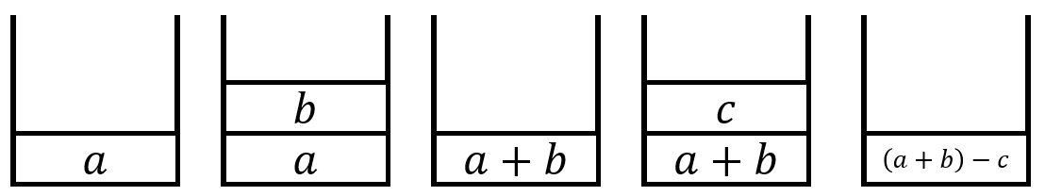

请画出b) 得出的后缀表达式的计算过程，

~~TAOCP 2.3-16 [20] （改）（这个难度有点高估了）~~

~~表达式二叉树T = (第一操作数) (运算符) (第二操作数)，其中第一操作数、第二操作数也是表达式二叉树，分别为表达式二叉树T的左子树和左子树~~

~~绘制下面算术表达式的表达式二叉树：(a) 2(a-b/c) (b) a+b+5c。如果有多种可能的形式，画出任意一种即可。~~

答案：

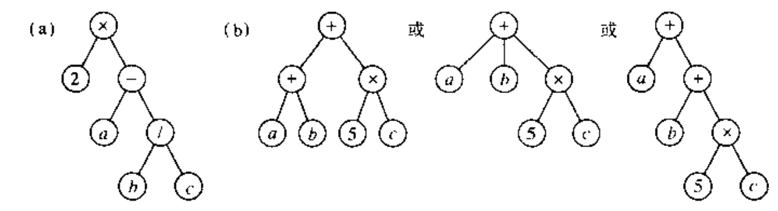

## 图

# 【二叉搜索树与红黑树】

## 二叉搜索树

## 红黑树

# 【插入排序&归并排序】

## 插入排序

## 分治法

## 归并排序

# 【最大子数组 & Strassen算法】

## 最大子数组

## Strassen算法

~~矩阵分解Strassen算法的复杂度可以表示为____($n^{2.8}$)或____($n^{\log_{2}{7}}$)。(从O,Θ,Ω中选择填入)~~

~~答案：Ω Θ~~

矩阵分解Strassen算法的时间复杂度为 $T\left(n\right)=7T\left(\frac{n}{2}\right)+Θ(n^{2})$，可以表示为_____($n^{2.85}$)。(从O,Θ,Ω中选择填入)

答案：O

# 【堆排序】

## 堆

算法导论 6.1-5 一个已经排好序的数组是一个最小堆吗？

答案：是

算法导论 6.1-6 值为<23, 17, 14, 6, 13, 10, 1, 5, 7, 12>的数组是一个最大堆吗？

答案：不是

## 几个核心算法

## Priority queue

# 【快速排序、决策树、计数排序】

## 快速排序

## 决策树

## 计数排序

# 【算法复杂度】

具体数学 9.3 热身（改）

下面的推理问题出在哪里？“由于 $n=O(n)$ 以及 $2n=O\left(n\right)$，如此等等，我们有 $\sum_{k=1}^{n}{kn}=\sum_{k=1}^{n}{O(n)}=O\left(n^{2}\right)$”。并给出正确的结论。

答案：用 $O\left(n\right)$ 代替 $kn$ 要求对每个 $k$ 有一个不同的 $C$，但每个 $O$ 只表示一个 $C$，事实上，这个 $O$ 的上下文要求它代表一组两个变量 $k$ 和 $n$ 的函数。正确结论为 $\sum_{k=1}^{n}{kn}=\sum_{k=1}^{n}{O(n^{2})}=O\left(n^{3}\right)$

具体数学 9.5 热身（改）

试推翻下述结论：若对于所有 $n$，有 $f\left(n\right), g\left(n\right)$ 都是正的，则有 $O\left(f\left(n\right)+g\left(n\right)\right)=f\left(n\right)+O\left(g\left(n\right)\right)$

答案：设 $f\left(n\right)=n^{2},g\left(n\right)=1$， $n$ 在左边的集合，不在右边的集合

【注：也出现在TAOCP中。1.2.11.1-6[M20], 1.2.11.1-5[M20]】

# 【递归式求解】

## 代换法

## 递归树法

算法导论 4.4-9（改） 对递归式 $T\left(n\right)=T\left(αn\right)+T\left(\left(1-α\right)n\right)+cn$，利用递归树给出一个渐进紧确界，其中 $0<α<1$ 和 $c>0$ 是常数。

答案：可以假设 $0<α≤1/2$，因为否则我们可以令 $β=1-α$ 同理可得。

每层的代价是 $cn$，

## 主方法

# 【动态规划】

## 矩阵乘

## DP性质

## 最长公共子序列（LCS）

# 【贪心策略】

## 整数背包&分数背包

## 相关性质

## 哈夫曼编码

王道（改） 设哈夫曼编码的长度最大为4，若已经对两个字符编码为1和01，则最多还可以对____个字符编码。

答案：4

TAOCP 2.3.4.5-10 [M26]

哈夫曼方法可以推广到 $t$ 叉树。对于权重1, 4, 9, 16, 25, 36, 49, 64, 81, 100，构建一棵最优三叉树。

答案：

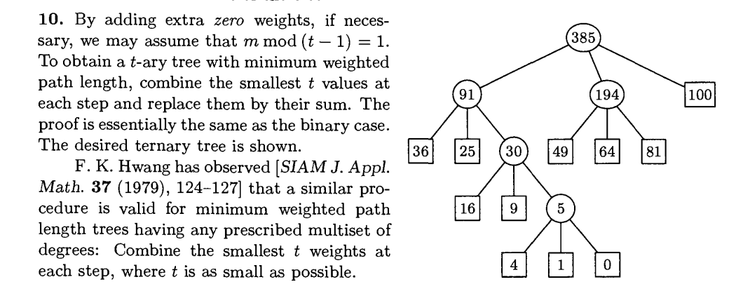

# 【图的表示与搜索】

## 图的表示

## 图的搜索

# 【Dijkstra算法&MST】

## Dijkstra算法

## MST

# 【NP完全性】

## 几个关键概念

## 两种问题

## 几个关键词

# 【近似算法】

## 概念

## 定点覆盖

## TSP

# 【其它】

## 斐波那契数列

TAOCP 1.2.8-8 [15]

在很多情况下，假定 $F_{n+2}=F_{n+1}+F_{n}$ 对于所有整数 $n$ 成立，从而对于负整数 $n$ 定义 $F_{n}$，这样做是很方便的。探讨这种做法：求出 $F_{-1}, F_{-2}$，并将 $F_{-n}$ 用 $F_{n}$ 简单地表示

答案： $F_{-1}=1, F_{-2}=-1, F_{-n}={\left(-1\right)}^{n+1}F_{n}$

TAOCP 1.2.8-20 [M16]（改）

证明 $\sum_{k=0}^{n}{F_{k}}=F_{n+2}-1$

答案： $F_{n+2}=F_{n+1}+F_{n}=F_{n}+F_{n-1}+F_{n}$

$$=F_{n-1}+F_{n-2}+F_{n-1}+F_{n}$$

$$=F_{n-2}+F_{n-3}+F_{n-2}+F_{n-1}+F_{n}$$

$$=F_{n-3}+F_{n-4}+F_{n-3}+F_{n-2}+F_{n-1}+F_{n}$$

$$=…$$

$$=F_{2}+F_{1}+F_{2}+F_{3}+…+F_{n}$$

$$=F_{2}-F_{0}+\sum_{k=0}^{n}{F_{k}}=\sum_{k=0}^{n}{F_{k}}+1$$

【原题为用 $F$ 简单地表示这个和式】